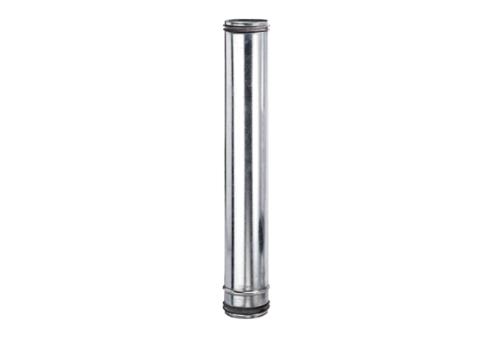Противопожарный компенсирующий элемент BA 125-0Комплект поставки: 1 штукАссортимент: B
Номер артикула: 0093.1020Изготовитель: MAICO

